Sprachen für Europa
Ein Workshop über interkulturelles Lernen, IKT
und neue Methodologien im Fremdsprachenunterricht
Universität Católica Portuguesa
Viseu 21.-22. Januar

Presse-Berichte und Online-Hinweise

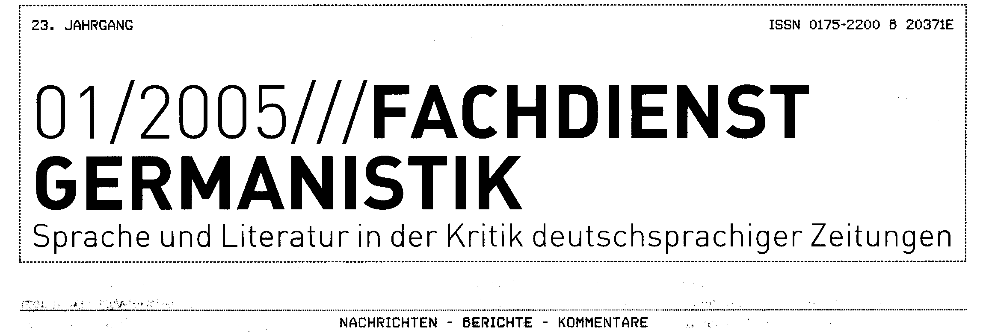

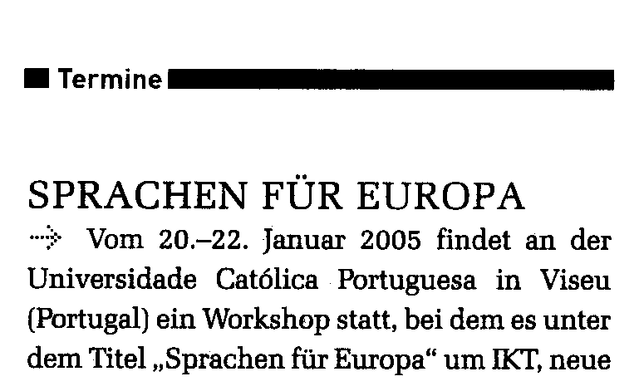
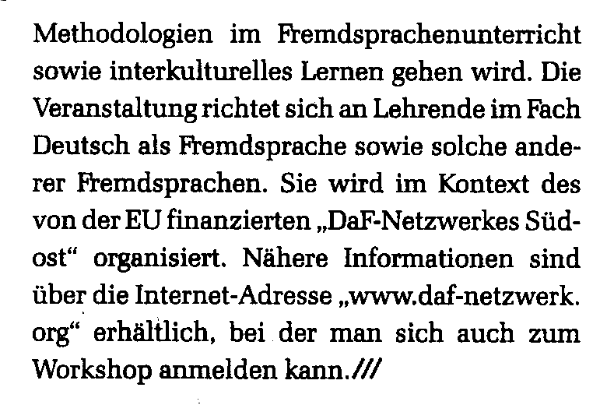

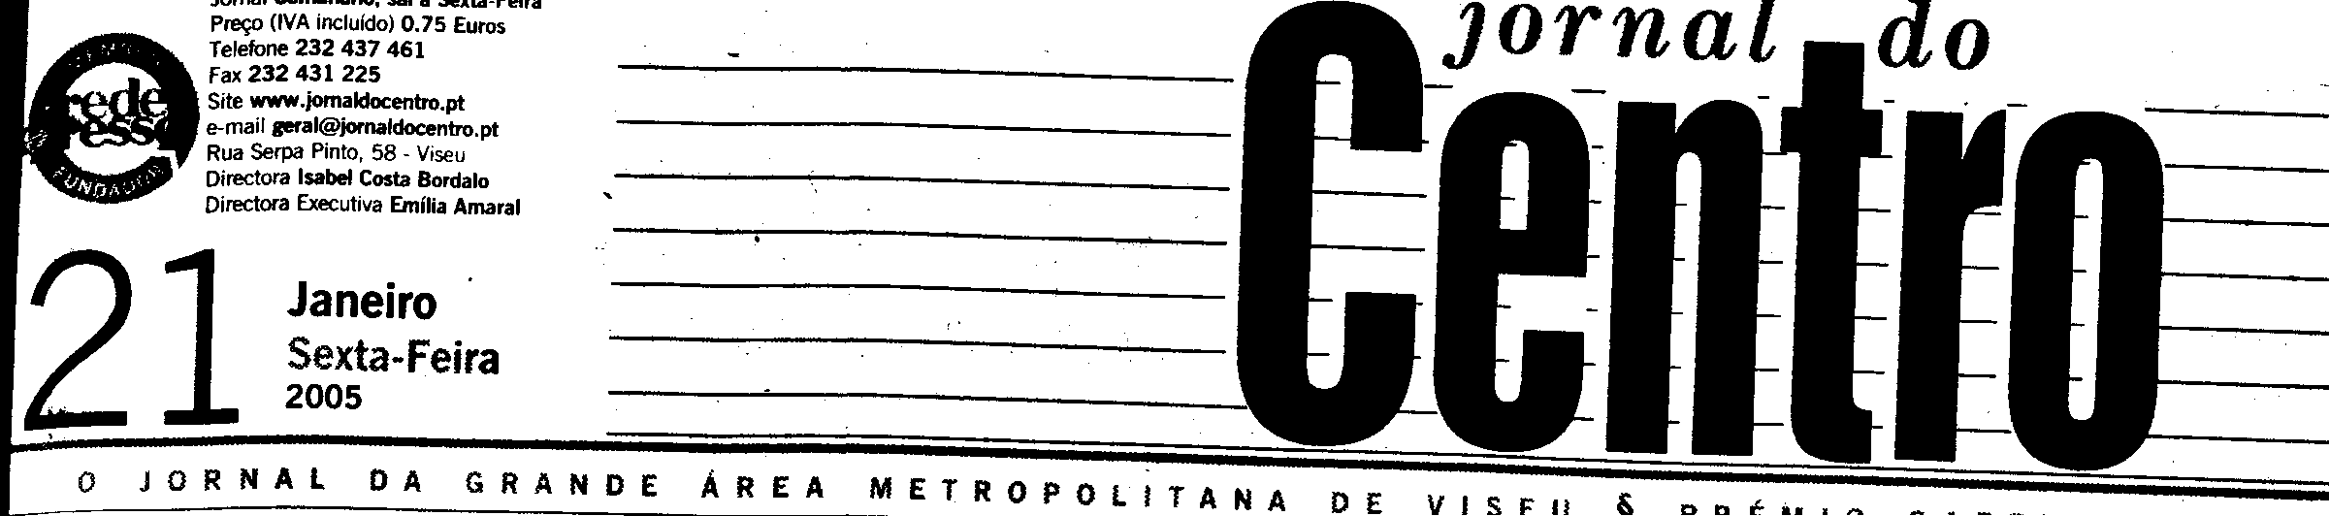

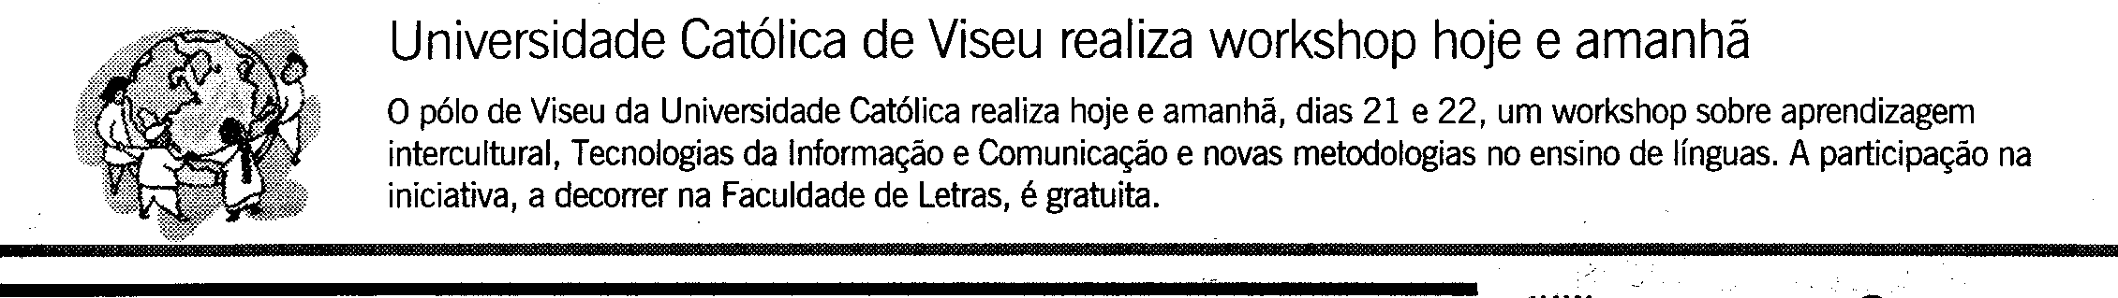

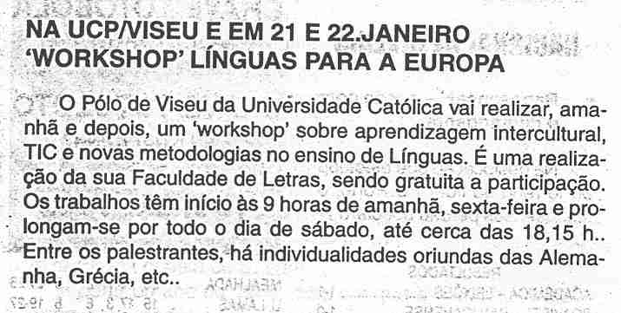

Comenius Space Newsletter
http://comenius.eun.org/ww/en/pub/comenius/calendar.cfm

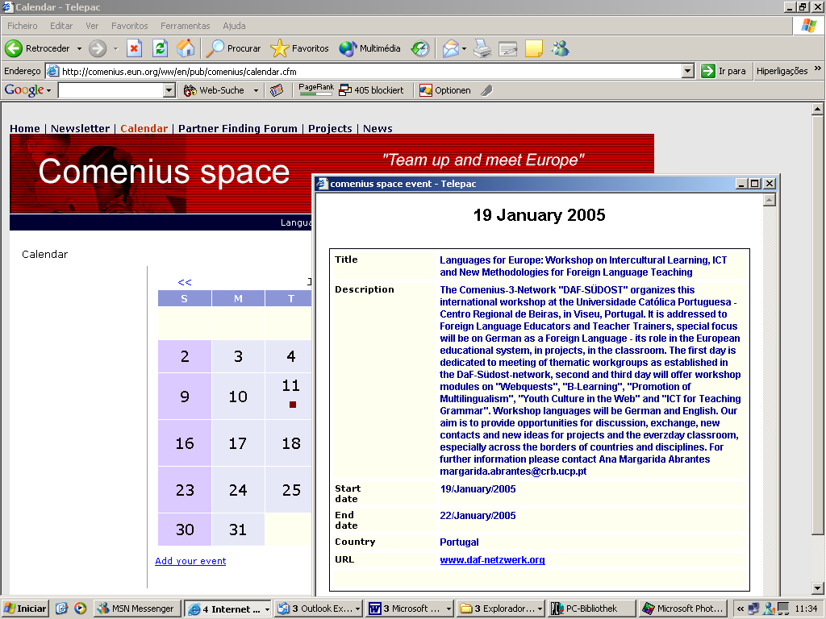

Goethe-Institut
http://www.goethe.de/dll/prj/ver/2005/jan/de206252.htm

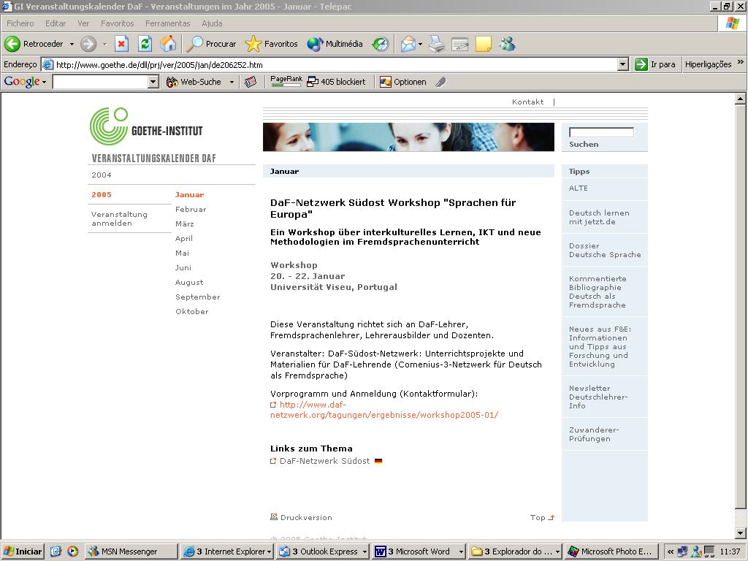

IDV – Der Internationale Deutschlehrerverband
http://www.dadkhah.de/idv/index.html

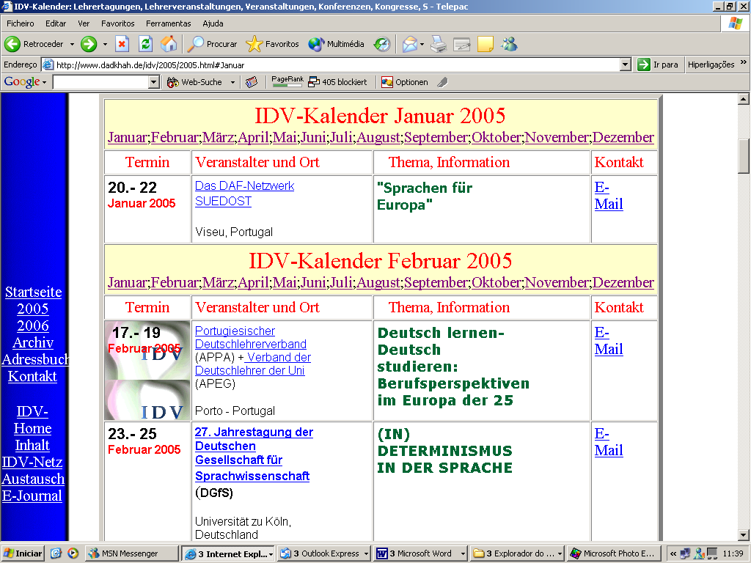

FAGE – Federación de Asociaciones de Germanistas en Espana
http://www.fage.es

